**LISTA DE EXERCÍCIO EXCEL**

**Exercício 01:**Elaborar a planilha abaixo, fazendo-se o que se pede:

**Pesquisar o dólar do dia na internet**

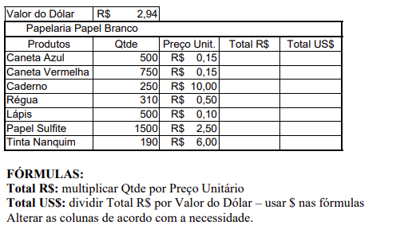

Gráfico de Área

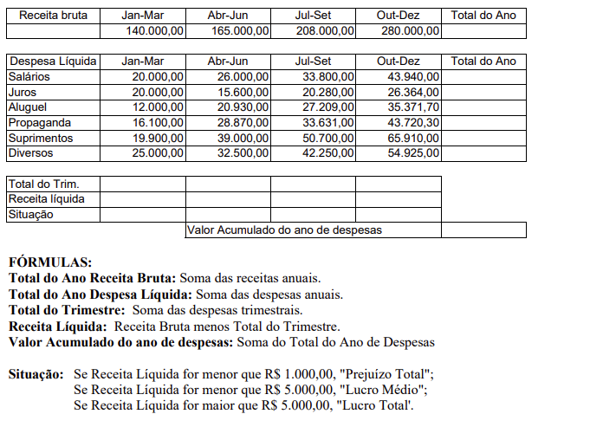**Exercício 02:**Digite a planilha abaixo, faça os devidos cálculos e aplique formatação condicional da sua maneira:

Gráfico de Pizza

**Situação:** Se Receita Líquida for menor que 300000, "**Prejuízo Total**";

Se Receita Líquida for menor que 550000, "**Lucro Médio**";

Se Receita Líquida for maior que 550000, "**Lucro Total**”

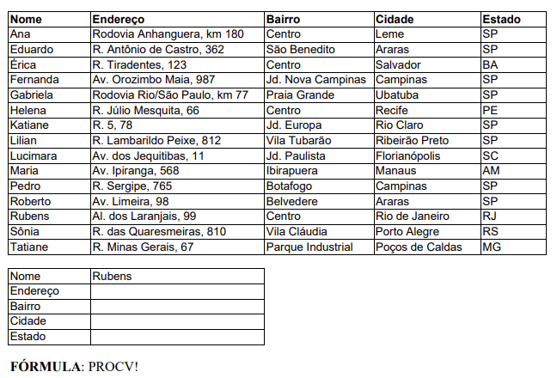**Exercício 03:**Elaborar o banco de dados abaixo, fazendo-se o que se pede:

=PROCV(Valor Procurado, Seleciona toda a tabela; Numero Coluna; 0)